Тема: «Составление текста-повествования по серии картинок и
опорным словам» - 2 класс.

Цель урока: научить составлять текст-повествование по картинкам,
используя опорные слова.
Задачи урока:
- формирование умения строить текст в определённой композиционной форме (определять, с чего начать высказывание, чем его закончить; осуществлять последовательный переход от одной части к другой);
- формировать умение определять основную мысль текста и тему высказывания;
- путём речевой подготовки предупреждать недочёты и грамматические ошибки в сочинении учащихся, воспитывать творческую активность;
- развивать способность точного употребления слов в устной и письменной речи;
- воспитывать нравственные качества, любовь к природе.

Ход урока.

1.Организация класса, рабочих мест учащихся.
2. Повторение знаний из курса риторики:
-Что такое речь? Для чего она нужна?
-Из чего состоит наша речь? (Из предложений.)
-Что такое предложение? (Это одно или несколько слов, связанных по смыслу и выражающих законченную мысль.)
-Из чего состоит предложение? (Из слов.)
-Как оформляется предложение на письме? (Первое слово пишется с заглавной буквы. В конце предложения ставится точка, восклицательный знак, вопросительный знак или многоточие.)
-Что такое текст? (Это предложения, связанные по смыслу общей темой.)

3.Сообщение темы и цели урока:
- Сегодня на уроке мы будем учиться составлять текст по картинкам. - Напомните, пожалуйста, какое сейчас время года? (Зима)
-Что происходит зимой с живой природой? (Дети перечисляют признаки зимы)
-Как себя ведут зимой птицы? (Перелётные птицы улетают в тёплые края, зимующие остаются зимовать с нами)
- Почему птицы улетают в тёплые края, чего они боятся больше всего? (Голода)
-Как же зимующие птицы спасаются от голода? (В городах птицам помогают люди)

4.Работа по картинкам:
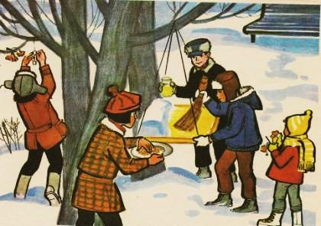
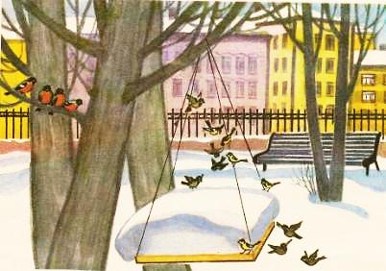
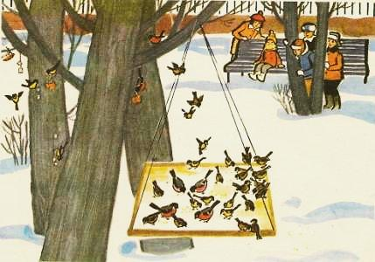

-Внимательно рассмотрите картинки. Предложенные три иллюстрации являются теми кадрами, которые помогут нам написать текст-повествование. И в процессе работы мы должны ответить на вопросы: «Кто прилетел в парк?», «Что случилось с кормушкой?», «Кто пришёл на помощь птицам?», «Что они сделали?», «Чем всё закончилось?».
-Сколько частей будет в нашем тексте? (Три.) - Какие? (Вступление; основная часть, раскрывающая смысл всего рассказа; заключение.)
-Что изображено на первой картинке? (Зима, городской парк, кормушка на дереве, снег покрыл кормушку, птицы не могут достать корм.)
-Прочитайте опорные слова, записанные на доске. Объясните орфограммы, вставьте пропущенные буквы.

Пр…шла, суровая, м…р…зная, (под)снегом,
остались, …годы, с…мена тра…, птицы,
в поисках пищи, прил…тели, г…р…дской,
сне…, (за)сыпал, к…рмушку, г…л..дно, стало.

-Составьте предложения к первой части текста (устно).
-Давайте озаглавим эту часть нашего текста и запишем первый пункт плана, который понадобится нам при составлении и записи текста. (Приход зимы. Голодно стало птицам! и т.д.)
-Кого вы видите на второй картинке? (Детей.)
-Что решили сделать ребята? (Дети решили помочь птицам. Ребята смели снег, положили в кормушку ягоды и семена, повесили на ветки сало.)
-Прочитайте опорные слова к основной части текста. Объясните орфограммы, вставьте пропущенные буквы.
Р…бята, р…шили, п…мочь, см…ли,
с к…рмушки, баноч…ка с пшеном,
яг…ды, с…мена, кусоч…ки сала,
п…весили, дер…ва.

-Составьте предложения к основной части текста (устно). - Как можно озаглавить эту часть? (Помощь пернатым друзьям.)
-Запишите второй пункт плана.

-Что вы видите на последней картинке? (Ребята спрятались за дерево, они наблюдают за птицами, пернатые налетели на корм.) - Как изменилось настроение у птичек? Почему? - Что делают дети? Почему они спрятались за деревом? - Как можно назвать детей? (Знатоки природы, любители птиц, настоящие друзья.)
-Как называется последняя часть текста? (Заключение) - Какие опорные слова можем записать к этой части? - Прочитайте опорные слова. Объясните орфограммы, вставьте пропущенные буквы.

Птич…я ст…ловая, спрятались, наблюдали,
за крылатыми друз…ями, снег…ри,
в…р…бьи, с…ницы, вес…ло, (п…)едали,
корм, х…р…шие, друз…я.

-Составьте предложения к последней части текста (устно). - Как можно озаглавить эту часть? (Спасение птиц.)
-Запишите третий пункт плана.

План.
- Приход зимы.
- Помощь пернатым друзьям.
- Спасение птиц.

-Давайте подумаем, как можно озаглавить данный текст. (Кормушка. Помощь птицам. Спасение пернатых. Помощь крылатым друзьям. ) - Запишите в своих тетрадях название сочинения по картинкам (запись заголовка в тетрадях по собственному выбору учащихся).

5.Работа над синонимами.
-Подскажите, кто главные герои нашего рассказа? (Дети и птицы.)
-Давайте подберём синонимы к этим словам.
-Какими словами можно в тексте заменить слово «дети»? (Ребята, они, школьники, мальчики и девочки, малыши)
-Можно ли использовать в сочинении имена собственные? (Да. Можно ребятам придумать имена.)
-А какими словами мы заменим слово «птицы»? (Крылатые друзья, они, пернатые жители, зимующие птицы)
-Попробуйте с помощью опорных слов устно составить рассказ о том, как ребята помогли зимующим птицам. (Выслушиваются 2-3 рассказа.)
-А теперь каждый из вас напишет свой текст, опираясь на план и ключевые слова. Не забывайте каждую часть начинать с красной строки.
6.Письменная работа учащихся (примерный текст):
Помощь крылатым друзьям.
Пришла суровая, морозная зима. Под снегом остались ягоды и семена трав. В поисках пищи птицы прилетели в городской парк. Но снег засыпал кормушку. Голодно стало птицам!
Ребята решили помочь пернатым друзьям. Дима смёл снег с кормушки. Ребята положили в неё ягоды и семена. Саша высыпал в кормушку пшено из баночки. А Артёмка развесил на дереве кусочки сала для синиц.
И вот птичья столовая готова. Ребята спрятались за дерево. С большим интересом они стали наблюдать за птицами. Весело поедали корм снегири, воробьи и синицы. Хорошие друзья появились у пернатых!

